結核患者 （ 入院 ・ 退院 ） 届出票
＊入院・退院のどちらかに○をつけて下さい。
感染症の予防及び感染症の患者に対する医療に関する法律53条の11に基づく届出（感染症患者が入退院後7日以内に最寄りの保健所に提出して下さい。）

病名 |  | 患者氏名 |  | 性別 | 男・女
入院  年月日 | 年 月 日 | 生年月日 | 年 月 日
退院  年月日 | 年 月 日 | 世帯主の  氏名
入退院時の病状 | 活動性分類  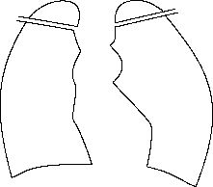  指導区分 | 患者住所
 |  | 患者職業
 |  | 病院名
病院
所在地
喀痰所見 | 塗抹（ ）  培養（ ） | 担当  医師名 | 印
その他
連絡事項

